**神奇的氧气**



日期： 时间： 姓名：

Date: Time: Name:

初露锋芒

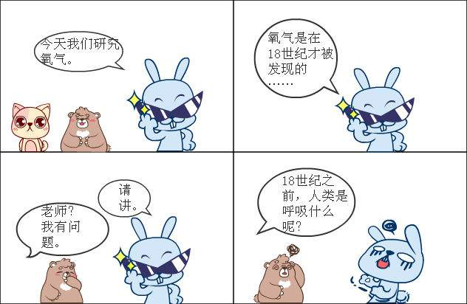

|  |  |
| --- | --- |
| **学习目标**  **&**  **重难点** | 1、掌握氧气的物理性质和化学性质；掌握氧气的检验方法；知道氧气的重要用途。  2、掌握氧化反应、化合反应，氧化物。 |
| 掌握氧气的检验方法，掌握实验室制取氧气的药品、反应原理、仪器装置、收集方法、验满、检验及注意事项 |

 根深蒂固

**知识点一、氧气的物理性质**

1.氧气：在通常状况下，氧气是一种无色无味的气体。在标准状况下，氧气密度比空气略大，不易溶于水。在降温，加压的条件下，氧气可以变为淡蓝色液体和淡蓝色雪花状的固体。工业生产的氧气，一般以液态形式贮存在蓝色钢瓶中。

2.臭氧：由氧元素组成的另一种单质，是一种淡蓝色有鱼腥味的气体，是强氧化剂，具有杀毒消菌的功能。大气层有一层臭氧层，能吸收太阳辐射的紫外线，是地面生物避免过多的紫外线辐射。空气通过放电，能得到含3%左右的臭氧的气体，环境中臭氧含量如果较大，对人体细胞有毒害作用。

**注意：**1.氧气不易溶于水，不等于氧气不溶于水，只是溶解较少而已。河水、海水中的鱼虾等能生存，可以证明自然界的水中溶有氧气。  
2.在标准状况下，氧气的密度为1.429g/L,比空气的密度（1.293g/L）大，利用这一性质可推出收集氧气的方法之一是向上排空气法。

**知识点二、氧气的化学性质**  
1.氧气是一种化学性质比较活泼的气体

在一定条件下可以和许多物质发生化学反应，同时放出热量。氧气具有氧化性，是一种常见的氧化剂。  
2.氧气与物质发生反应的现象等方面的对比：

|  |  |  |  |  |  |
| --- | --- | --- | --- | --- | --- |
| 反应物 | 条 件 | 反应现象 | | | 化学反应的文字表达式 |
| 在空气中燃烧 | 在氧气中燃烧 | 反应后 |
| 木炭和 氧气 | 点 燃 | 持续红热，放出热量 | 剧烈燃烧，发出白光，放出热量 | 生成使澄清石灰水变浑浊的气体 | 碳+氧气01二氧化碳  ________________________ |
| 硫磺和 氧气 | 发出微弱的淡蓝色火焰，放出热量 | 发出明亮的蓝紫色火焰，放出热量 | 生成有刺激性气味的气体 | 硫+氧气01二氧化硫  ________________________ |
| 红磷和氧气 | 发黄白光，放出热量 | 发出耀眼的白光，放出热量 | 产生大量白烟 | 磷+氧气01五氧化二磷  ________________________ |
| 铁丝和 氧气 | 灼烧至红热，离火后迅速变凉（不能燃烧） | 剧烈燃烧，火星四射，放出热量 | 生成黑色固体 | 铁+氧气01四氧化三铁  ________________________ |

**注意：**

1.氧气支持燃烧，但其本身无可燃性；物质燃烧一般要发光放热。

2.根据可燃物在氧气中燃烧比在空气中燃烧更剧烈（如硫），还有在空气中不燃烧的物质却可以在氧气中燃烧（如铁），可得到如下结论：（1）可燃物燃烧剧烈程度与氧气的浓度有关；（2）反应的剧烈程度与可燃物和氧气的接触面积有关。

1. 做硫、磷等物质在氧气中燃烧的实验时，盛有可燃物的燃烧匙应自上而下慢慢伸入到集气瓶的中下部；如果迅速伸入到瓶底，物质燃烧放出的热量使氧气受热膨胀，大量氧气逸出到瓶外，可燃物将不能持续燃烧。
2. 做铁丝燃烧实验时必须用细铁丝，铁丝表面要用砂纸打磨光亮；细铁丝要绕成螺旋状，下端要系根火柴；必须待火柴快要烧尽时，才可将铁丝伸入集气瓶中。如果火柴一着火就立即伸入瓶内，火柴燃烧会耗尽瓶内的氧气，而观察不到铁在氧气中燃烧的现象。同时，集气瓶底要预先放一些细沙或水，防止生成物熔化后溅落下来炸裂瓶底。可燃物不能接触集气瓶壁，否则会引起集气瓶炸裂。
3. 有几个概念不要搞混淆。

（1）发光和火焰都是化学变化中伴随的一些现象，但二者是不同的。

①光是固体微粒被灼热的结果（如碳在氧气中燃烧发出白光）；

②火焰即火苗，用于气体物质在燃烧时的现象描述（如氢气在空气中燃烧，产生淡蓝色的火焰；硫磺在常温下是固体，但硫先受热熔化，再汽化成硫蒸气，最后在氧气中燃烧，产生明亮的蓝紫色火焰）。

（2）烟、雾、气三者是不同的，烟是大量固体细小微粒扩散到空气中的现象；雾是气体与水形成的小液滴在空气中形成的现象；气即气体，条件不变化无论静置多久仍是气体。

（3）白色与无色是不同的，如水是无色的，粉笔是白色的。

**知识点三、氧气的检验**

氧气能使带火星的小木条复燃。

1.检验原理：利用氧气能支持燃烧（助燃性）的性质。

2.操作方法：将一根带火星的小木条伸入该气体中。

3.现象：带火星的木条复燃。

**知识点四、化合反应与氧化反应**

1.化合反应和氧化反应：

|  |  |  |
| --- | --- | --- |
| 项目 | 化合反应 | 氧化反应 |
| 概念 | 由两种或两种以上物质生成另一种物质的反应 | 物质跟氧发生的反应 |
| 特点 | 多变一 | 有“氧”参加反应 |
| 举例 | 木炭、硫等与氧气的反应 | 木炭、硫、蜡烛等与氧气的反应 |

2.氧化物：由两种元素组成的化合物，其中一种元素是氧元素的叫做氧化物，如二氧化碳等。

3.单质、化合物和氧化物的比较：

|  |  |  |  |  |
| --- | --- | --- | --- | --- |
|  |  | 单质 | 化合物 | 氧化物 |
| 区别 | 宏观组成 | 由同种元素组成 | 由不同种元素组成 | 由氧元素和另一种元素组成 |
| 微观构成 | 由同种原子直接构成或由同种元素的原子构成的分子 | 不同种元素的原子构成的分子 | 不同种元素的原子构成的分子 |
| 化学性质 | 不能发生分解反应 | 在一定条件下可以发生分解反应 | 在一定条件下可以发生分解反应 |
| 分类 | 可分为金属、非金属、稀有气体三类 | 可分为酸、碱、盐、氧化物等 | 金属氧化物、非金属氧化物 |
| 联系 | | 都是纯净物，都有固定组成，某些单质在一定条件下发生化合反应可以生成化合物，某些化合物在一定条件下发生分解反应可以生成单质 | | |

**注意：**

1.“化合反应”是化学反应基本类型之一，而“氧化反应”是从是否得氧的角度对化学反应进行分类，不属于基本反应类型。  
2.物质跟氧发生的反应叫氧化反应，这里的“氧”是指氧元素，包括氧气和某些含氧物质，不能单纯地理解为“氧气”。当然，物质跟氧气发生的反应一定是氧化反应。

3.物质在氧气中燃烧是剧烈的氧化反应，还有些氧化反应进行的很慢、不易被察觉，这种氧化反应叫缓慢氧化。如：铁生锈、动植物呼吸、食物腐烂等。  
4.化合反应不一定是氧化反应，氧化反应也不一定是化合反应。  
　　如：氧化钙＋水image008氢氧化钙（是化合反应，但不是氧化反应）  
　　　　石蜡＋氧气01 二氧化碳＋水（是氧化反应，但不是化合反应）  
　　 铁+氧气01四氧化三铁（既是化合反应，又是氧化反应）

5.“氧化物”与“含氧化合物”不一样，后者包含着前者。化合物中只要含有氧元素，就是含氧化合物，如高锰酸钾属于“含氧化合物”但不属于“氧化物”。  
**知识点五、氧气的用途**

氧气的用途:是供给呼吸和支持燃烧。

1.供给呼吸：为病人、登山、潜水、航空和宇航员提供呼吸用的氧气。

2.支持燃烧：利用可燃物跟氧气反应放出热量，工业上用于炼钢、气焊和气割金属、液氧炸药等。

**知识点六、实验室制取氧气**

1.反应原理和实验装置：

（1）分解过氧化氢溶液制取氧气（实验装置如图B或C所示）

过氧化氢03 水＋氧气

_________________________________

（2）加热氯酸钾（白色固体）制取氧气（实验装置如图A所示）

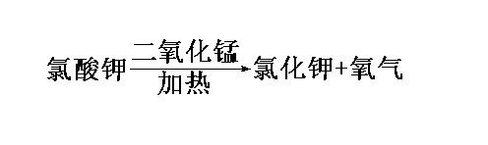

_________________________________

（3）加热高锰酸钾（紫黑色固体）制取氧气（实验装置如图A所示，另注：试管口需放棉花）

高锰酸钾 04锰酸钾＋二氧化锰＋氧气

_________________________________

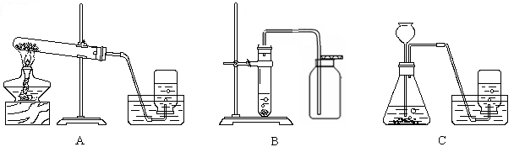   
分解过氧化氢制取氧气的发生装置也可以使用如图D所示装置，这样就可以通过调节分液漏斗的活塞来控制液体的滴加速度，从而可以控制反应速率，得到比较稳定的氧气流。

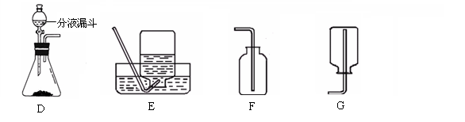

2.收集方法：  
 （1）排水集气法：如图E（因为氧气不易溶于水）  
 （2）向上排空气集气法：如图F（因为氧气密度比空气大）  
 3.验满方法：  
　(1)排水集气法：当有气泡从集气瓶口冒出来，说明氧气已收集满。  
　(2)向上排空气集气法：把带火星的木条靠近集气瓶口，如果木条复燃，说明氧气已收集满。

4.检验方法：将带火星的小木条伸入集气瓶内，如果木条复燃，说明该瓶内气体是氧气。  
　5.加热氯酸钾制取氧气的操作步骤：

可归纳为“查、装、定、点、收、离、熄”，用谐音“茶庄定点收利息”来记。  
　(1)查：检查装置的气密性。

(2)装：把药品装入试管内，塞好带导管的橡皮塞。  
　(3)定：把试管固定在铁架台上，使试管口稍向下倾斜。集气瓶装满水，倒扣在水槽中。

(4)点：点燃酒精灯，均匀预热后再集中在药品部位加热。  
　(5)收：导管口有连续气泡产生时再收集氧气。

(6)离：实验结束，先将导气管从水槽中取出。

(7)熄：最后熄灭酒精灯。  
注意  
　1.实验室加热制取氧气应注意的事项  
　(1)药品要平铺在试管底部，使其均匀受热。  
　(2)铁夹要夹在距离试管口1/3处。  
　(3)试管内的导管稍伸出胶塞即可，便于气体导出。  
　(4)试管口应略向下倾斜，防止加热时产生的冷凝水倒流，使试管受热不均匀而炸裂。  
　(5)试管口处要放一小团棉花，防止加热时高锰酸钾粉末进入导气管。  
　(6)加热前导管不能伸入集气瓶口内，当导管口产生连续气泡时才能开始收集，因开始排出的气体含有装置内的空气。

(7)收集完毕，先将导管移出水面，然后再熄灭酒精灯，防止水沿导管倒流入热的试管中而使试管炸裂。

(8)盛氧气的集气瓶应盖上玻璃片，正放，因为氧气的密度大于空气的密度，正放可减少气体的逸散。

2.制取气体时反应装置的选择

气体的反应装置包括发生装置和收集装置两部分：

(1)发生装置的选择：选择的依据是反应物的状态和反应条件（如下图所示）。

①固体反应物加热制取气体（如氯酸钾钾制氧气）：固体+固体（加热型）；

②液体反应物不加热制取气体（如过氧化氢制氧气）：固体+液体（不加热型）。

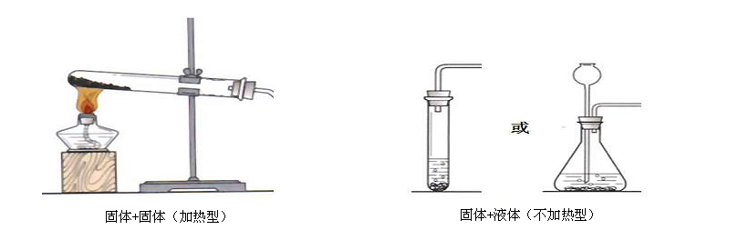

(2)收集装置的选择：选择的依据是气体的密度和溶解性。

①当气体不与水反应且难溶于水或不易溶于水时（如氧气），采用排水法收集（如下图丙所示）；

②当气体不与空气中的成分反应且密度大于空气（如氧气），采用向上排空气法收集（如下图甲所示）；

③当气体不与空气中的成分反应且密度小于空气（如氢气），采用向下排空气法收集（如下图乙所示）。

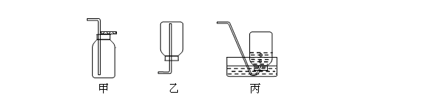

**知识点七、催化剂和催化作用**

1.催化剂：在化学反应里能改变其他物质的化学反应速率，而本身的质量和化学性质在反应前后都没有发生变化的物质叫做催化剂（又叫作触媒）。

2.催化作用：催化剂在化学反应中所起的作用叫催化作用。

**注意：**  
 1.“改变”包括“加快”和“减慢”两种含义，不只包括“加快”。  
 2.在化学反应前后，催化剂的“质量”和“化学性质”不变，其物理性质可能改变。  
 3.在化学反应前后，催化剂的质量和化学性质不变，并不是说反应过程中也不变。  
 4.催化剂不能增多或减少生成物的质量。

5.用过氧化氢或者氯酸钾制氧气时常加入催化剂二氧化锰（黑色粉末），但能用作催化剂的物质不仅仅是二氧化锰一种。

6.在有些反应中，二氧化锰不是催化剂。如高锰酸钾分解的反应中，二氧化锰是生成物。

7.催化剂的特点：“一变二不变”，“一变”是改变反应速率，“二不变”是反应前后质量不变，化学性质不变。

**知识点八、氧气的工业制法**

工业上采用分离液态空气法制取氧气。具体做法是：在低温条件下加压，使空气转变为液态，然后蒸发。由于液态氮的沸点（-196℃）比液态氧的沸点（-183℃）低，因此氮气首先从液态空气中蒸发出来，剩下的主要就是液态氧了。  
1.实验室制取氧气发生了化学变化，工业制取氧气发生的是物理变化。  
2.实验室制取氧气具有反应快、操作简便、便于收集等优点，但成本高，无法大量生产；而氧气的工业制法是利用廉价、易得的空气为原料，成本低,可以大量生产。

 枝繁叶茂

【例1】下列物质在氧气中燃烧，火星四射，有黑色固体生成的是（　　）

A．硫 B．木炭 C．铁丝 D．红磷

【答案】C

【例2】下面氧气(O2）和氮气（N2）的自述中，属于物理性质的是（　 ）  
　　　　 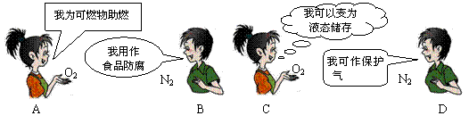  
【答案】C

【例3】下列说法中错误的是（　 ）

A.氧气的化学性质比较活泼 B.氧气在空气中的体积分数约为21%

C.在通常状况下，氧气是无色无味的气体 D.氧气易溶于水

.【答案】D

举一反三：

【变式1】下列关于氧气的说法正确的是（　　）

A．氧气易溶于水 B．氧气具有可燃性

C．氧气可以支持燃烧 D．空气中氧气含量最大  
【答案】C

【变式2】下列对氧气物理性质的叙述中，不正确的是（ ）

A．氧气不能溶解在水中

B．炽热的碳能在氧气中剧烈燃烧

C．在一定温度和压强下，氧气变成淡蓝色的液体

D．登山运动员带氧气瓶是因为高山地区氧气较少

【答案】A

【例4】（多选）下列化学变化中，属于氧化反应的是________。

A.硫+氧气01二氧化硫 B.铁+氧气01四氧化三铁  
C.酒精+氧气01二氧化碳+水　 D.氢气+氧气01水

【答案】A、B、C、D

举一反三：

【变式】（多选）下列反应中，属于氧化反应的是 。  
　　A. 高锰酸钾 04锰酸钾＋二氧化锰＋氧气　　B.碳+氧气01二氧化碳  
　　C.二氧化碳+水image008碳酸　　　　　　　D.甲烷+氧气01二氧化碳+水  
【答案】B、D

【例5】下列叙述正确的是（ ）

A．水属于单质 B．水属于化合物  
　　C．水中含有氧气 　D．水中含有氢气

【答案】B

举一反三：

【变式1】下列物质中，属于单质的是（ ）

A.水 B.二氧化碳 C.红磷 D.高锰酸钾

【答案】C

【变式2】下列物质按单质、氧化物、混合物的顺序排列的是（　　）

A．石墨、氧化铜、冰水　　　　　　　　 B．水银、水、矿泉水

C．高锰酸钾、二氧化锰、石油　　　　　　 D．硫磺、铁锈、粗盐

【答案】B

【例6】如图所示是实验室常用的气体制取装置，在用双氧水和二氧化锰制取氧气的实验中，可选用的发生装置是和收集装置最合适的是（　　）

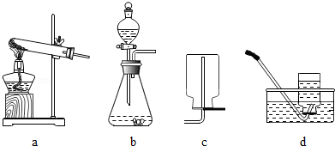

A. a、c B. a、d C. b、c D. b、d

【答案】D

【例7】下图是实验室制取气体的常用装置。

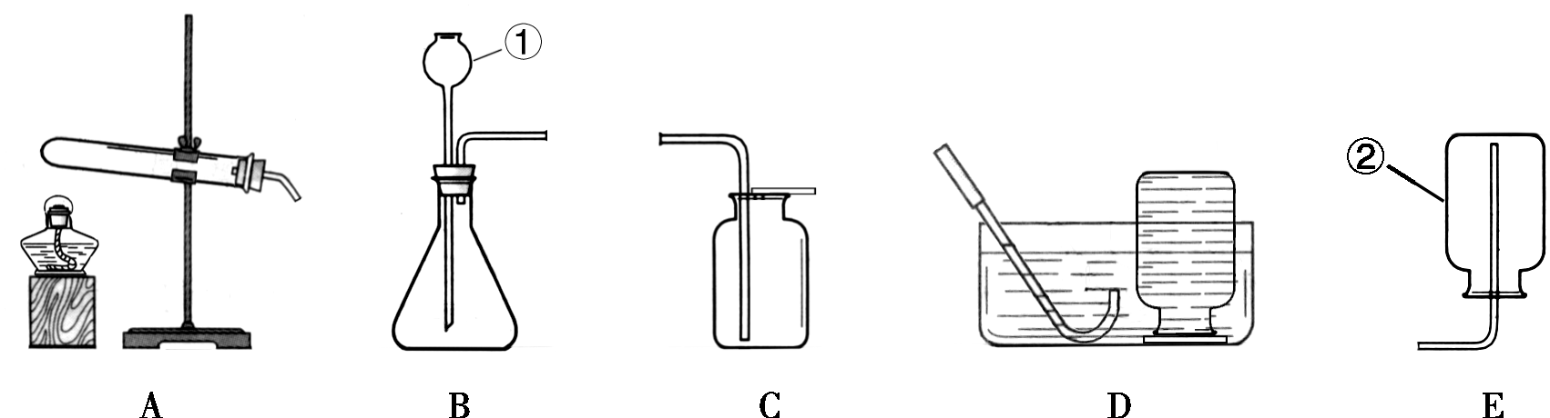

(1)写出带有序号仪器的名称① ，② 。

(2)用过氧化氢制取氧气的文字表达式为 ；选择的发生装置是 （填序号）；选择该发生装置的依据是 。

【答案】

（1）长颈漏斗 集气瓶

（2）过氧化氢03水+氧气 B 反应物是液体与固体且反应不需加热

　举一反三：

【变式1】用向上排空气法收集氧气，检验氧气是否集满的最简便的方法是（　　）

A．看集气瓶口是否有气体冒出  
B．将带火星的木条伸入集气瓶中，看木条是否复燃  
C．将带火星的木条伸到集气瓶口，看木条是否复燃  
D．倒入澄清的石灰水，看是否变浑浊

【答案】C

【变式2】化学是一门以实验为基础的科学。结合下列实验装置图回答问题：  
　　　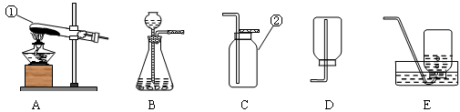　  
　　(1)写出带有序号仪器的名称：① ，② 。  
　　(2)实验室用高锰酸钾制取氧气的文字表达式为 ，可选用的发生装置是 (填字母代号，下同)，收集装置可选择C和 。

【答案】  
　　(1)试管　 集气瓶  
　　(2) 高锰酸钾04 锰酸钾＋二氧化锰＋氧气 A　 E

【例8】下列关于催化剂的说法正确的是（　 ）

1. 用过氧化氢制氧气时，加入催化剂可使生成氧气的质量增加  
   　　B．必须能加快其他反应速率的物质才是催化剂  
   　　C．二氧化锰只能用作催化剂  
   　　D．加入催化剂，过氧化氢发生分解的温度降低并且放出氧气的速率加快

【答案】D

举一反三：

【变式】实验室用双氧水制取氧气时常加入少量二氧化锰，而二氧化锰本身的质量和化学性质在反应前后都没有发生变化。你认为二氧化锰在这一反应中是作（　 ）  
　　A．反应物 　 B．生成物　　 C．催化剂　 D．消毒剂  
【答案】C

【例9】

a.氧气在加压、降温条件下会变为　　　　　　色液体或固体，这是　　　　　　变化；液态氧气一般储存在　　　　　　中。

b．水蒸气、氧气、氮气、二氧化碳四种气体中，占空气体积分数21%的是 ；能支持燃烧的是 ；能使澄清石灰水变浑浊的是 。

c．氧气的密度比空气的密度 ；氧气能使带火星的小木条 。

d．写出下列反应的文字表达式：

（1）铁丝在氧气中燃烧 。

（2）红磷在空气中燃烧 。

e．有四瓶无色气体，它们分别是氧气、空气、氮气和二氧化碳气体，为区别它们，将燃着的木条分别伸入四个集气瓶中，使木条燃烧情况不变的是 ，使木条剧烈燃烧的是 ，使燃着的木条熄灭的是 和 。

a．【答案】淡蓝　　　物理　　　蓝色钢瓶

b．【答案】氧气 氧气 二氧化碳

c．【答案】大 复燃

d.【答案】（1）铁+氧气01四氧化三铁

（2）磷+氧气01五氧化二磷  
e．【答案】空气 氧气 氮气 二氧化碳

 瓜熟蒂落

【练习1】空气是一种宝贵的资源，空气中能供给呼吸的气体是（　　）

A．氮气 B．氧气 C．二氧化碳 D．氦气

【练习2】下列关于氧气的说法正确的是（　 ）  
A．氧气不能支持燃烧   
B．氧气不能跟红磷反应  
C．氧气不易溶于水  
D．氧气不能使带火星的木条复燃

【练习3】田径赛场上，发令枪响后冒出的白烟其主要成分是(　 )

A.水蒸气 B.五氧化二磷 C.氧化铜 D.二氧化硫

【练习4】能使带火星木条复燃的气体是(　　)

A.O2 B.N2 C.H2 D.CO2

【练习5】 下列反应不属于缓慢氧化的是（    ）

A. 红磷在空气中燃烧   B. 铁质菜刀生锈

C. 人的呼吸过程   D. 农家肥料的腐熟过程

【练习6】下列物质在氧气中燃烧，能产生明亮的蓝紫色火焰的是（　 ）

A.红磷  B.硫粉 C.铁丝  D.氢气

【练习7】下列用途中，不需要纯氧的是(　　)

A.制液氧炸药

B.促进火箭里的燃料燃烧

C.焊接或切割金属的氧炔焰

D.家庭煤炉里蜂窝煤的燃烧

【练习8】关于物质燃烧的现象描述错误的是（　　）

A．磷在空气中燃烧、剧烈反应，产生大量白雾

B．铁丝在氧气中燃烧，火星四射，生成黑色固体

C．镁带在空气中燃烧，发出耀眼的白光，生成白色固体

D．硫在氧气中燃烧，火焰呈蓝紫色，生成有刺激性气味的气体

【练习9】下列说法中正确的是（ ）

A．硫粉在氧气中燃烧产生明亮的蓝紫色火焰

B．细铁丝伸入氧气瓶中火星四射

C．红磷点燃后伸入氧气瓶中产生大量白雾

D．化合反应一定是氧化反应

【练习10】下列反应中，属于化合反应的是（ ）  
　A.石蜡+氧气01二氧化碳+水　　　　 B.磷+氧气01五氧化二磷  
　C.酒精+氧气01二氧化碳+水　　　　 D.甲烷+氧气01二氧化碳+水

**【答案与解析】**

1.【答案】B 2．【答案】C 3．【答案】B 4．【答案】A 5．【答案】A  
６.【答案】B ７.【答案】D 8．【答案】A ９.【答案】A 10.【答案】B